# Vẽ Class Diagram và Sequence Diagram

1. Sơ đồ Class diagram

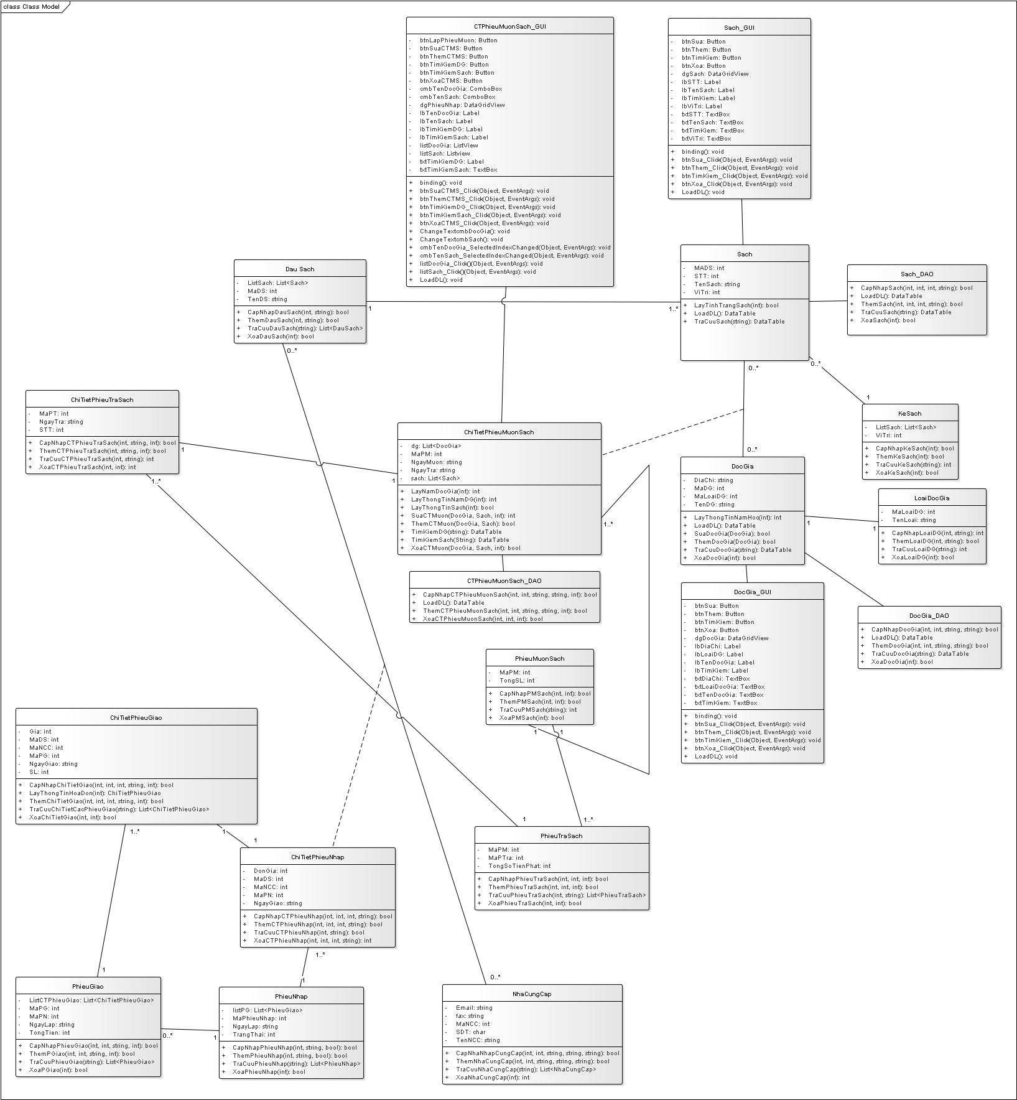

1. Sơ đồ Sequence diagram

Thủ thư

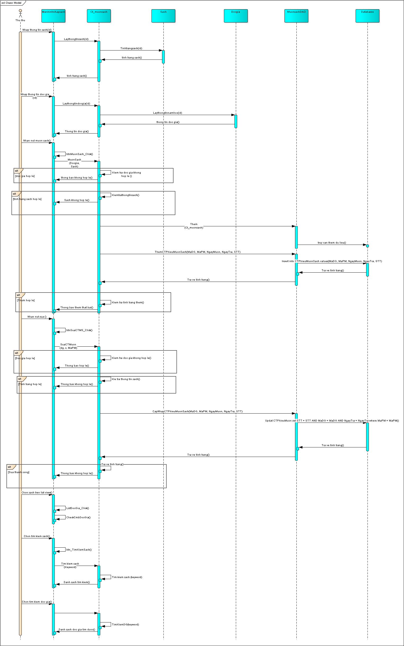

Nhân viên

